Step1：請點電腦左下角的「開始」→「執行」→輸入" regedit "後按「確定」，會開啟「登錄編輯程式」畫面。
Step2：在左邊的組織樹將「HKEY_CLASSES_ROOT」展開→點選「ADODB.Connection」展開→點選「CurVer」，檢查註冊資訊版本是否為
2.8版。
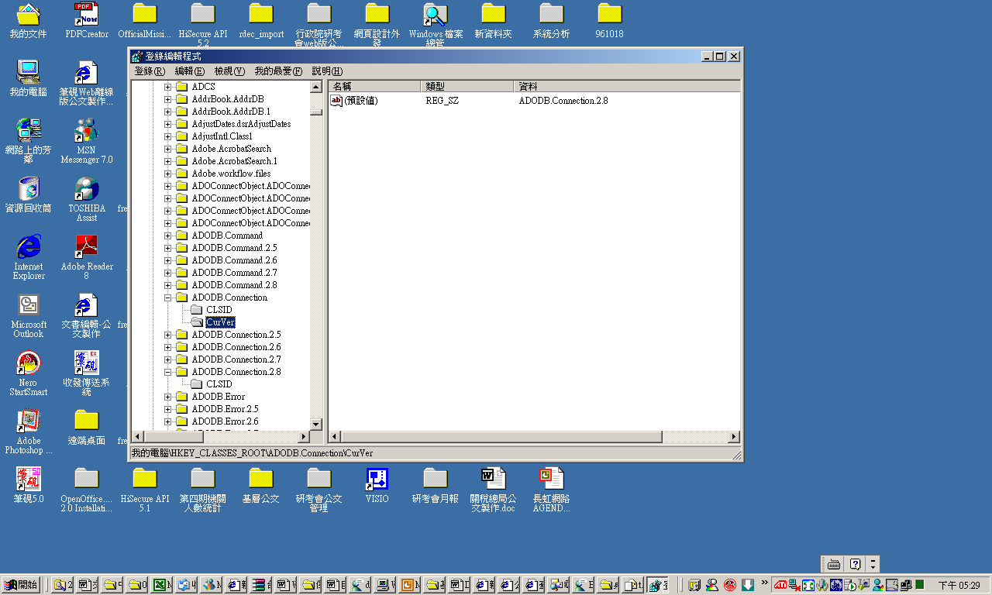
如果不是2.8版，請改正機碼：
Step1：在左邊的組織樹將「HKEY_CLASSES_ROOT」展開→點選「ADODB.Connection.2.8」展開→點選「CLSID」→對「預設值」按滑鼠右鍵點修改→複製機碼。
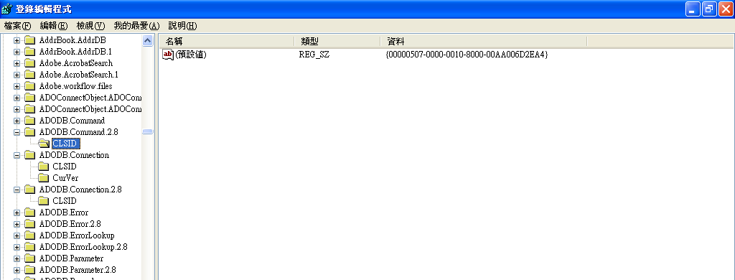
Step2：在左邊的組織樹將「HKEY_CLASSES_ROOT」展開→點選「ADODB.Connection」展開→點選「CLSID」→對「預設值」按滑鼠右鍵點修改→貼上剛剛複製的機碼。
完成以上動作後重新開啟公文製作系統即可。

